**LAPORAN PRAKTIKUM**

**PEMROGRAMAN TERSTRUKTUR**

**MODUL 8 TIPE DATA LARIK**



**Dikerjakan oleh:**

**Nama: Erick Erdiansyah**

**Kelas: TI A**

**NIM: 3202216014**

**Program Studi Teknik Informatika Jurusan Teknik Elektro**

**Politeknik Negeri Pontianak**

**Pontianak**

**2022**

**MODUL VIII**

**TIPE DATA (BAG. 2)**

**LARIK**

* 1. **TUJUAN**

1. Mengenal tipe data terstruktur menggunakan larik
2. Memahami larik dimensi satu
3. Memahami penggunaan larik dalam program
   1. **DASAR TEORI**

Larik adalah deretan rinci data yang mempunyai tipe data sejenis. Setiap rinci data disebut dengan komponen atau *elemen larik*. Setiap larik bisa dioperasikan dengan pemilih larik yang disebut *index*.

Bentuk umum larik dimensi satu :

TYPE

nama_larik = array[awal .. akhir] of tipe_data;

VAR

nama_variabel : nama_larik;

atau

VAR nama_variabel : array of [awal .. akhir] of tipe_data;

Gambaran larik dimensi satu adalah sebagai berikut :

|  |  |  |  |  |
| --- | --- | --- | --- | --- |
| Data  [1] | Data  [2] | ....................... | Data  [n-1] | Data  [n] |

1 2 n-1 n <----- index

*Index* pada larik tergantung dari nilai awal dan akhir pada deklarasi tipe larik. Nilai *index* harus berupa bilangan bulat yang dapat dimulai pada bilangan negatif, nol atau positif.

* 1. **LATIHAN SOAL**

1. **Nomor Program 0801**

Tulislah program berikut dan amatilah outputnya!

PROGRAM isilarik;

USES CRT;

TYPE

larik = array [1..10] of integer;

VAR nilai : larik;

i : integer;

BEGIN

CLRSCR;

nilai[1]:=3;

nilai[2]:=2*nilai[1];

nilai[3]:=2;

nilai[4]:=nilai[1]+nilai[2];

nilai[5]:=nilai[4];

nilai[6]:=nilai[nilai[1]];

nilai[7]:=nilai[2] – nilai[4];

nilai[8]:=23;

nilai[9]:=nilai[3+4];

nilai[10]:=nilai[9];

FOR i := 1 to 10 do

WRITELN(‘Nilai index ke- ‘,i,’ = ‘,nilai[i]:5);

READLN;

END.

1. **Nomor Program : -**

Lengkapilah tabel larik berikut dengan memperhatikan statement di atasnya :

a[1] := 5;

a[2] := 4 – nilai[1];

a[3] := 0;

a[4] := nilai[2];

a[5] := nilai[4-nilai[3]];

a[6] := nilai[nilai[1]-2];

a[7] := nilai[1] * nilai[2];

a[8] := nilai[2];

a[9] := nilai[3+4];

a[10] := 9;

|  |  |  |  |  |  |  |  |  |  |
| --- | --- | --- | --- | --- | --- | --- | --- | --- | --- |
| 5 | -1 | 0 | 6 | 6 | 3 | 18 | 6 | -3 | 9 |

1 2 3 4 5 6 7 8 9 10

1. **Nomor Program 0802**

Buatlah larik dengan kapasitas 10 ruang. Gunakan tipe data **string[30]** untuk larik tersebut. Kemudian, isilah masing-masing ruang dalam larik dengan nama-nama teman anda. Buatlah program dengan ketentuan tersebut dan jangan lupa tampilkan isi larik yang berupa nama-nama anda tersebut.

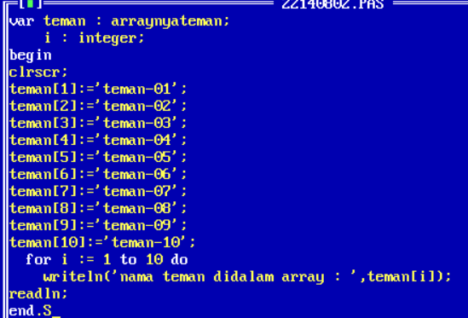

........................................................................................................................

........................................................................................................................

........................................................................................................................

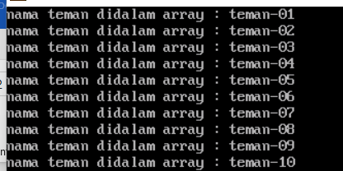

1. **Nomor Program 0803**

Buatlah larik string dengan kapasitas 12 ruang. Isilah masing-masing ruang data dengan nama-nama bulan. Kemudian buatlah program untuk menampilkan hasil sebagai berikut :

Tulis bulan ke- : 2 🡨 angka 2 diinputkan oleh user

Bulan ke-2 adalah FEBRUARI

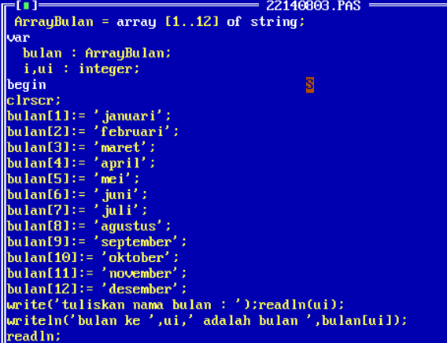



........................................................................................................................

........................................................................................................................

........................................................................................................................

........................................................................................................................

........................................................................................................................

........................................................................................................................

........................................................................................................................

........................................................................................................................

........................................................................................................................

........................................................................................................................

........................................................................................................................

1. **Nomor Program 0804**
   1. Tulislah program berikut dan amatilah outputnya!

PROGRAM rata_rata_nilai;

USES CRT;

TYPE

larik = array[1..100] of real;

VAR nilai : larik;

total : real;

i, jml_mhs : integer;

BEGIN

CLRSCR;

total:=0;

WRITE(‘Berapa jumlah mahasiswa? ‘); READLN(jml_mhs);

FOR i := 1 to jml_mhs DO

BEGIN

WRITE(‘Masukkan nilai ke- ‘,i,’ ‘); READLN(nilai[i]);

total:=total+nilai[i];

END;

WRITE(‘Nilai rata-rata dari ‘,jml_mhs,’ adalah ‘,total/jml_mhs);

READLN;

END.

* 1. Modifikasilah program di atas sehingga rata-ratanya ditampilkan dengan 2 digit angka di belakang koma.

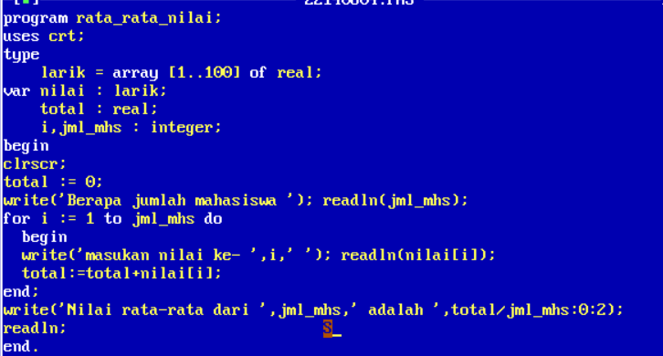

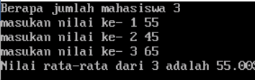

..................................................................................................................

..................................................................................................................

..................................................................................................................

..................................................................................................................

..................................................................................................................

..................................................................................................................

1. **Nomor Program 0805**

Buatlah larik dengan tipe data integer yang akan menampung nilai praktikum 10 mahasiswa. Namailah larik ini sebagai **larik_nilai**. Buatlah 1 larik lagi dengan jenis dan isi yang sama seperti nomor program 0802 dan namailah dengan **larik_nama**. Ketentuannya adalah : pada **larik_nilai**, index-1 adalah nilai dari nama yang tercantum pada **larik_nama**. Begitu juga pada index-2, adalah nilai dari nama yang tercantum pada **larik_nama** pada index-2 dan begitu seterusnya. Maka buatlah program untuk menampilkan nama-nama dan nilainya serta nilai rata-rata dari keseluruhan nilai. Contoh output :

Daftar Nilai Praktikum Pascal

Andi 80

Bambang 75

Basuki 80

Cahyono 60

Dadang 85

Endah 80

Gara 90

Naruto 85

Sakura 90

Sasuke 100

Nilai rata-rata adalah 82.50

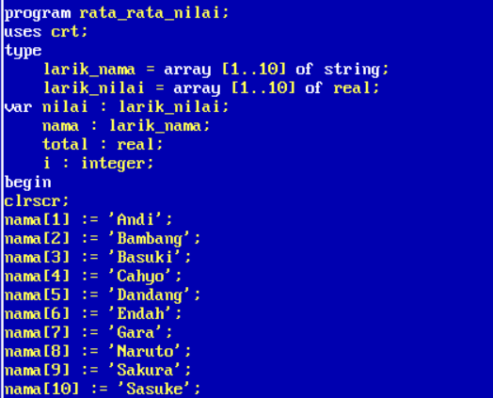

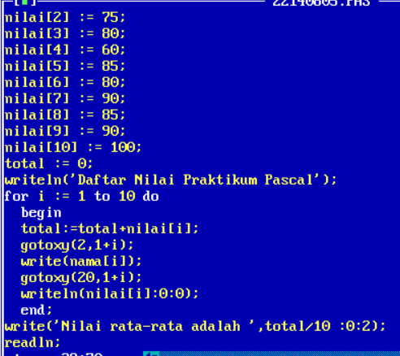

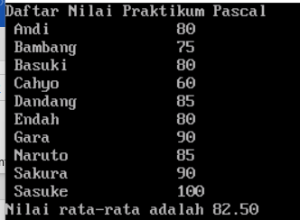

1. **Nomor Program 0806**

Buatlah program yang akan mencari :

* 1. rata-rata dari 10 bilangan yang diinputkan
  2. nilai maksimum dari bilangan tersebut, serta menyebutkan pada urutan ke berapa nilai tersebut
  3. nilai minimum dari 10 bilangan tersebut, serta menyebutkan pada urutan ke berapa nilai tersebut

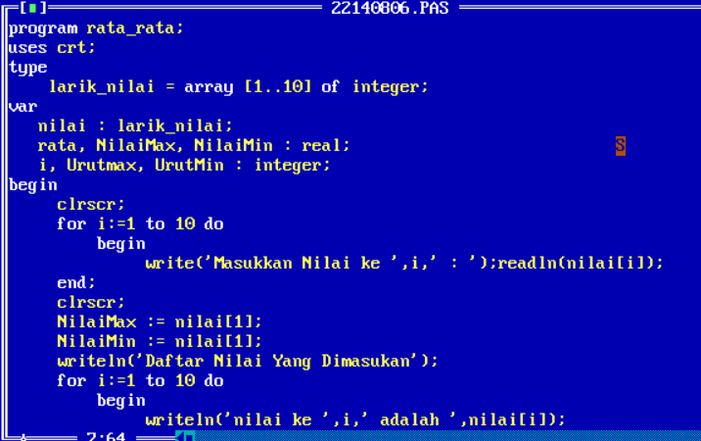

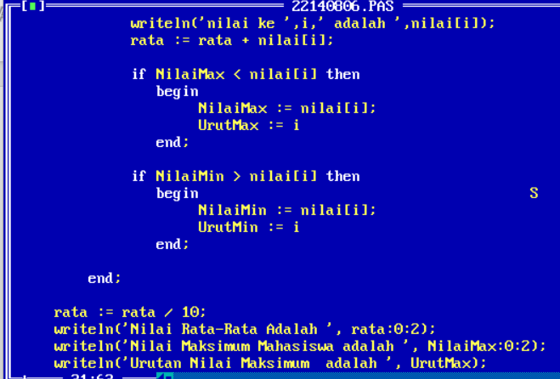

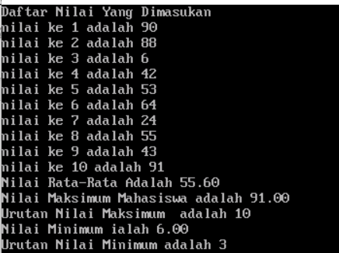

1. **Nomor Program 0807**

Buatlah sebuah larik dengan kapasitas 100 ruang data yang bertipe data integer. Isilah nilai larik pada index ke-1 dan index ke-2 dengan bilangan 1. Larik ini akan mengisi index ke-3 dan seterusnya berdasarkan penjumlahan pada dua buah bilangan sebelumnya, sehingga menjadi sebuah deret yang dinamakan dengan deret Fibonacci. Kemudian tampilkan deret tersebut!





